Manual de usuario..
1_parte Login
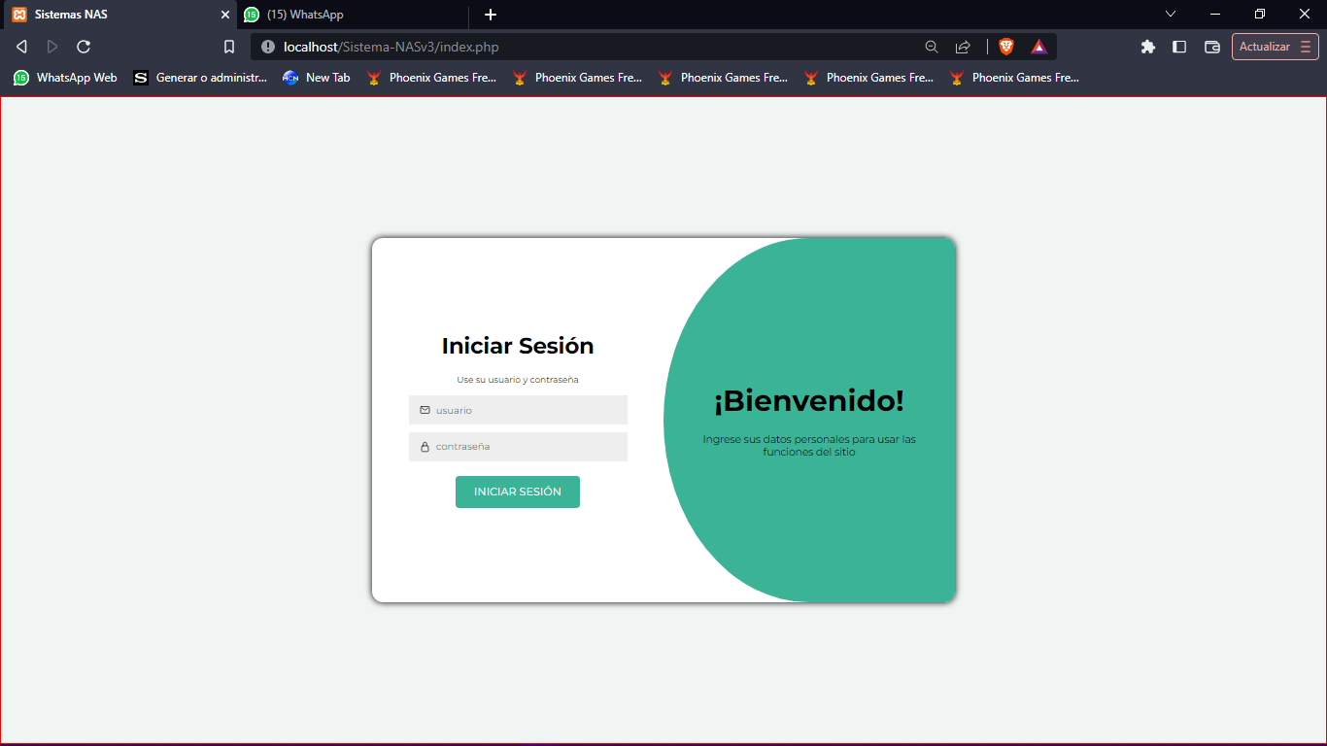
-Inicio de sesión: En los campos de usuario y contraseña se ingresan los datos para ingresar a la pagina los cuales son:
Usuario: admin
Contraseña: 123456
Al ingresar los datos correctamente se inicia la sesión y le da acceso al sistema al usuario.

2_parte Home
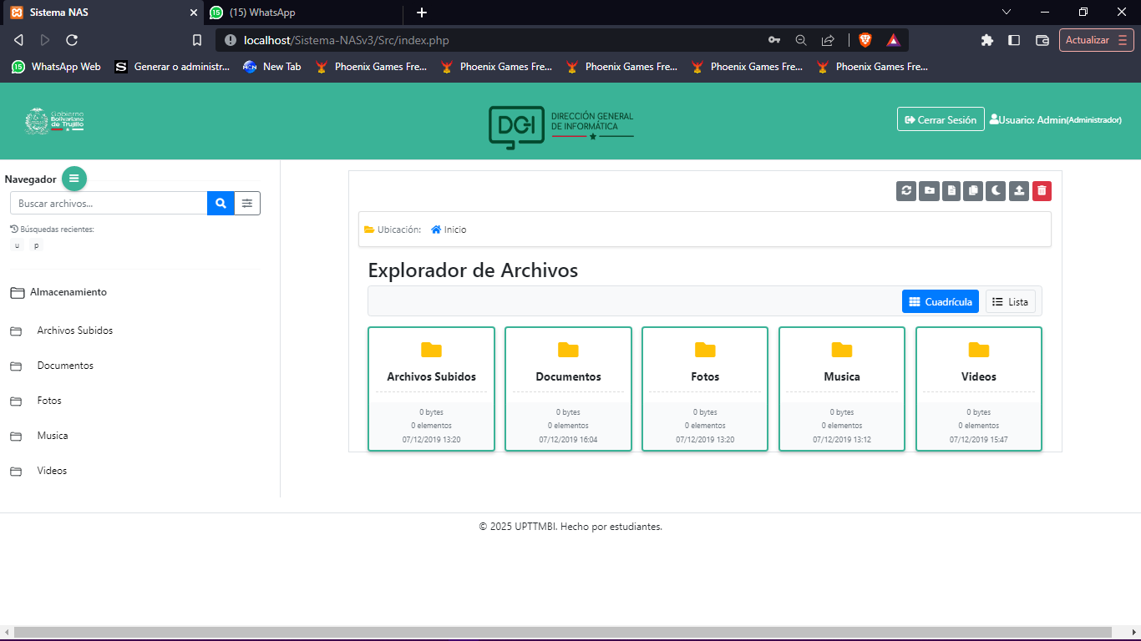
-Home: al haber iniciado sesión satisfactoriamente en el sistema se muestra la pagina con las funcionalidades y Carpetas disponibles en ese momento, dejando completa disposición del usuario hacer lo que desee en la sesión actual.

3_parte modulos de funciones.
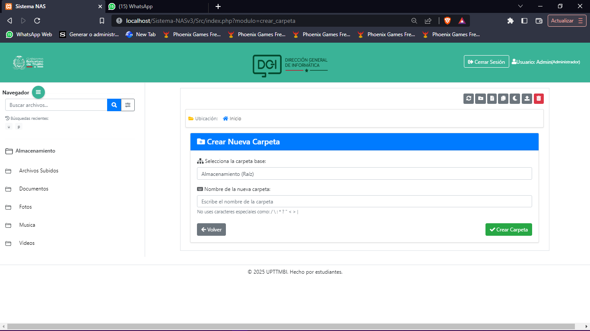
-Funcion Crear carpeta: Le permite al usuario (como su nombre lo indica) Crear una carpeta en cualquier parte dentro del almacenamiento, el modulo cuenta con una barra de selección para la creación de carpetas junto con una barra para ingresar el nombre de la carpeta a crear, luego de esto simplemente se presiona el botón crear carpeta, para hacer la correcta creación de la misma.
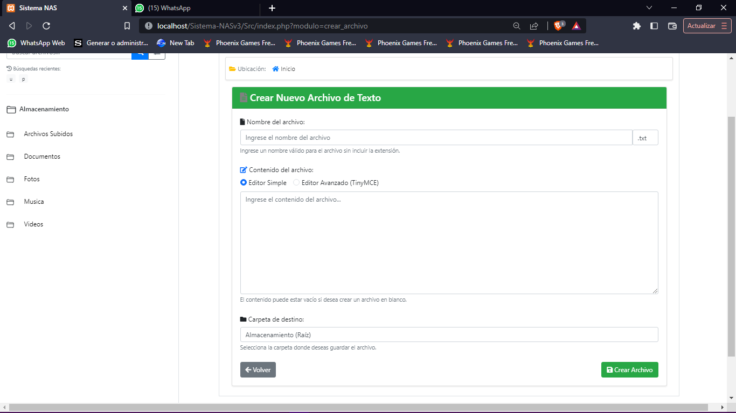
-Funcion Crear Archivo de Texto: Funcion que le permite al usuario Crear un archivo de texto o editarlo junto con la opción de usar el editor simple o tiny (Avanzado) luego de esto se elige la carpeta donde se guardara el archivo para finalizar dando al botón crear archivo y hacer su correcta creacion.
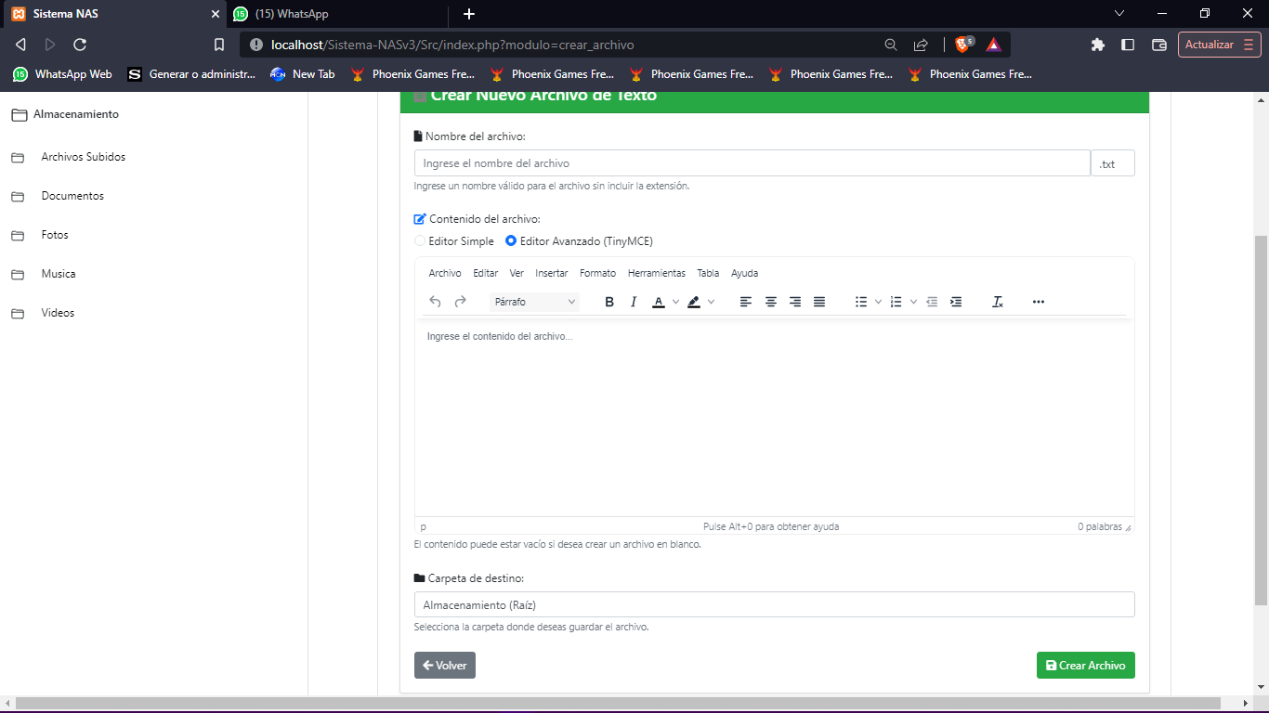
-Funcion Crear Archivo de Texto con Tiny: En este apartado se puede utilizar un editor de texto enriquecido dándole la oportunidad al usuario de crear un archivo como si se tratara del editor de texto Microsoft Word Office, en este caso se hace los mismo que en el editor de textor normal, seleccionar donde guardar y das a crear archivo.
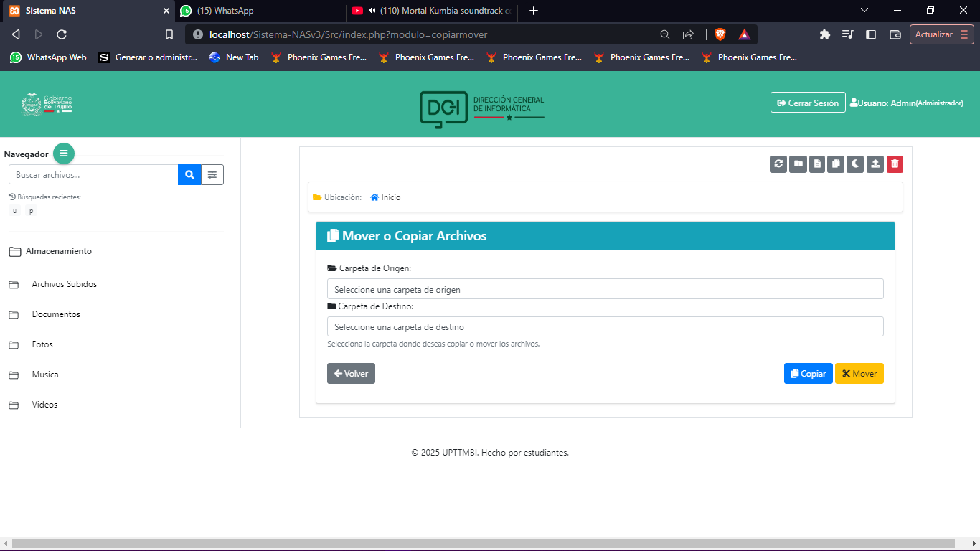
-Funcion mover o copiar carpeta: En este apartado le da la facilidad al usuario de copiar o mover una carpeta con su contenido desde un lugar a otro, primero se selecciona la carpeta a copiar (Carpeta Origen) y luego la Carpeta destino y para finalizar el usuario escoge entre copiar o moverla.
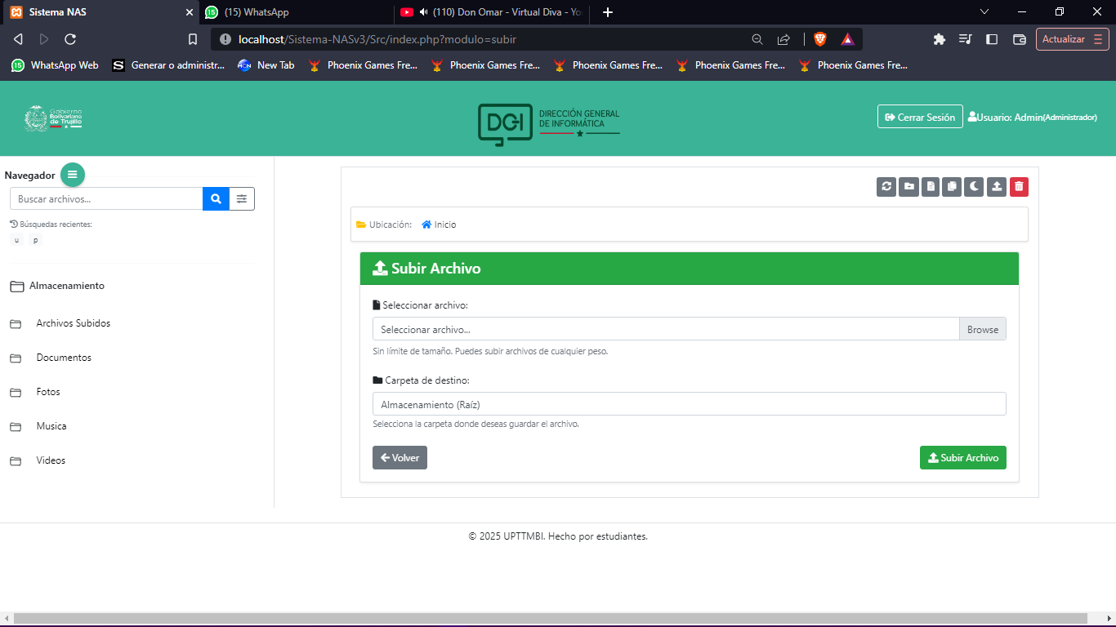
-Funcion Subir archivos: Esta función permite al usuario cargar archivos videos documentos ETC de su ordenador al servidor, mejorando el acceso a los archivos, luego de seleccionar el archivo se debe elegir el alamacenamiento, de no escoger ninguno estará predeterminado el almacenamiento raíz del sistema, al darle click al botón de Subir comenzara la carga del archivo pro fragmentos mostrando una barra de estado del mismo.
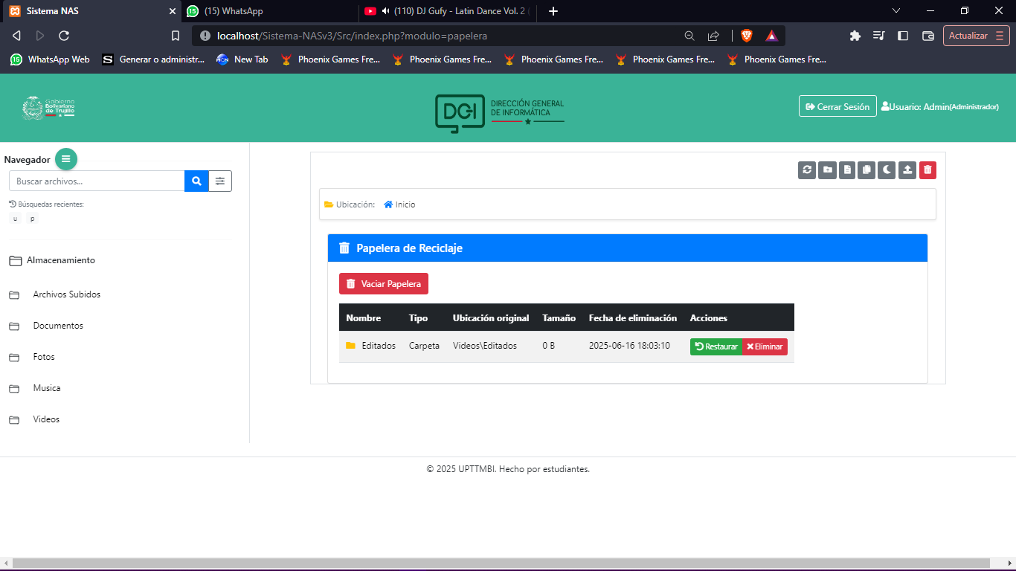
-Funcion Papelera: La papelera funciona como un almacenamiento para los archivos eliminado permitiendo al usuario eliminarlo permanentemente o restaurarlo a su ubicación original.

